**Муниципальное общеобразовательное учреждение –**

**средняя общеобразовательная школа**

**имени заслуженного учителя РСФСР Худякова В. И.**

**с.Царевщина**

**Балтайского района Саратовской области**

**Районный конкурс**

**«Мы в ответе за планету»**

**Методическая разработка**

**классного часа**

**«Формирование экологической культуры»**

***Тема* «*«Мусор - это не отходы, а вторичное сырье»***

**Подготовила: учитель начальных классов**

**МОУ СОШ с. Царевщина**

**Балтайского район**

**Саратовской области**

**Березина Татьяна Владимировна**

2022 год

***Классный час***

***«Мусор - это не отходы, а вторичное сырье»***

**Цель:** формирование экологической грамотности у детей по вопросам бережливого отношения к природным ресурсам и расширение представлений о возможностях переработки твёрдых бытовых отходов; формирование экологической культуры у учащихся.

**Задачи:**

**-** рассмотреть основные виды бытовых отходов (домашнего мусора).

**-** определить основные признаки классификации мусора.

- показать на практических примерах необходимость в сортировке бытовых отходов (мусора).

**Учитель.**

- Сегодня мы поговорим о вторичном сырье или мусоре.

- Как вы думаете, почему вопрос о мусоре стал особенно актуальным в 21 веке? (Ответы детей)

**Учитель.**

Загрязнение планеты мусором стало одной из глобальных экологических проблем. Ежедневно в населенных пунктах образуется огромное количество бытовых отходов. В настоящее время на каждого жителя нашей планеты приходится в среднем около 1 т мусора в год. Если весь накопившийся мусор не уничтожать, а ссыпать в одну кучу, образовалась бы гора высотой с самую высокую горную вершину мира – Эверест (около 9 км). Статистика показывает, что количество мусора растет с каждым днем.

– Откуда же берется мусор?

– Его производит сам человек.

– Человек сначала производит продукты пользования, которые затем становятся мусором.

**Ученик.**

Мы по улице идем

На которой мы живем

Мы бумажки и стекляшки

Собираем и кладем

Раз – в ведро, а два в корзинку!

Наклоняем дружно спинку!

Если дружно потрудиться,

Все вокруг преобразится!

**Ученик.**

В СССР утилизации отходов придавалось большое значение, по всей стране существовали пункты сбора стеклотары. Для сбора макулатуры и металлолома привлекались школьники.

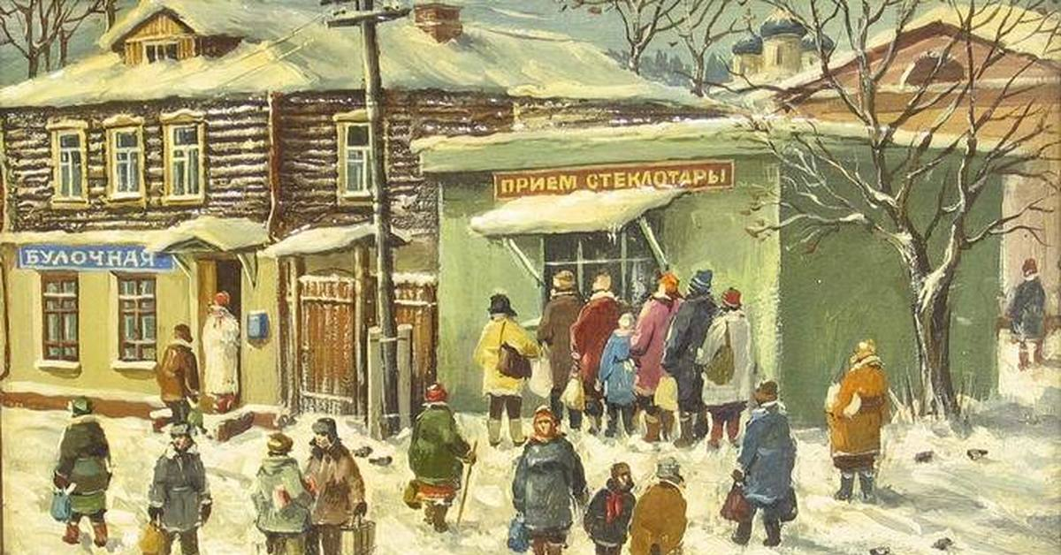

**Учитель.**

Мусор является благоприятной средой для развития микроорганизмов, вызывающих некоторые инфекционные заболевания. Поэтому необезвреженные отходы могут быть источником массового загрязнения окружающей среды.

О проблеме мусора говорится много, а делается недостаточно. А он, всё накапливается и накапливается. Улицы городов, посёлков, обочины дорог уже невозможно представить чистыми. Можно провести небольшое исследование, узнать какой мусор больше всего выбрасывает ваша семья.

(Учащимся было дано задание: проанализировать собранное количество мусора за 1 день и за 3 дня)

Исследования детей.

Наибольшее количество мусора:

- пластмассовые бутылки;

- целлофановые пакеты;

- фантики от конфет;

- пищевые отходы;

- консервные банки;

- упаковки от молочных продуктов.

**Учитель.**

**-** Что из перечисленного вами можно самостоятельно утилизировать? (Ответы учащихся – пищевые отходы скормить домашним животным, фантики и упаковки от молочных продуктов сжечь (только под присмотром взрослых), остальное вывезти на свалку, в мусорном пакете)

**Учитель.**

- Вы все знаете, что есть специальные контейнеры для сбора мусора или урны.

**Ученик.**

Мусор двор не украшает,

Он ходить, играть мешает

Да и запах неприятный

Как же сделать двор опрятным?

Есть контейнер, вот туда

Мусор относи всегда.

Но не рядом, внутрь клади –

Будет чисто на пути!

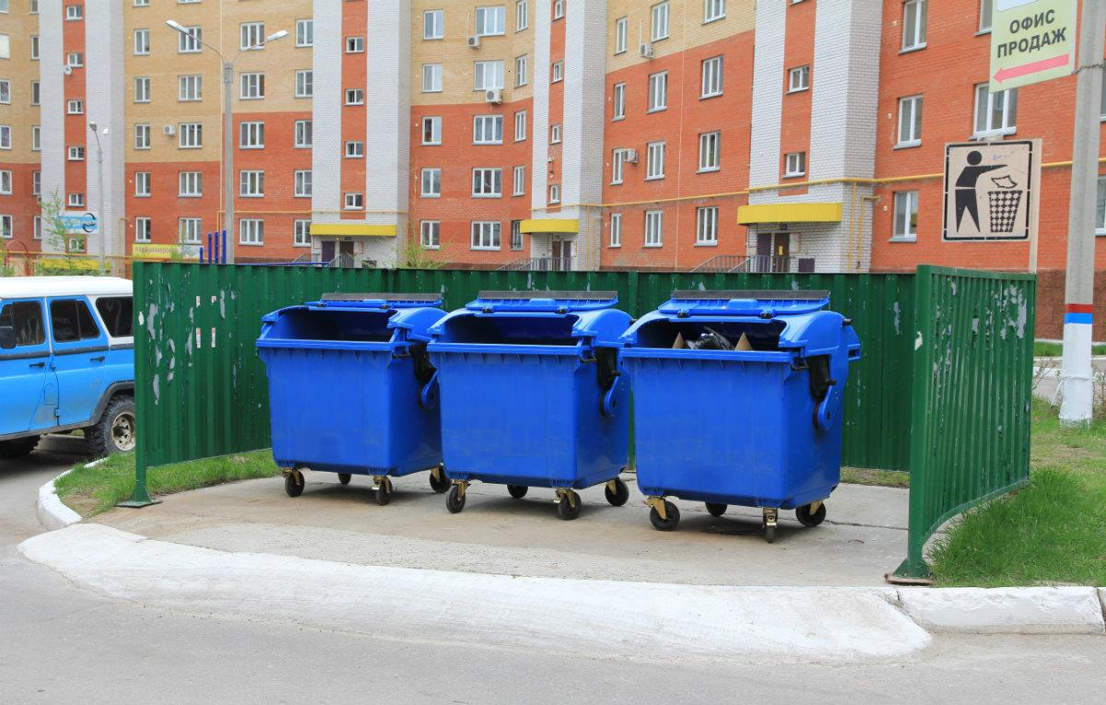

**Старшеклассник**

Во многих странах мира человек, прежде чем выбросить мусор на свалку или в мусорные контейнеры сортирует его. Для какой цели они это делают?

Мусор сортировать или собирать раздельно необходимо для того, чтобы вторичное сырье вместо того, чтобы просто быть перевезенным с одного места на другое, т.е. на полигон, попал бы на перерабатывающие заводы; и после обработки использовался повторно! Таким образом, мы спасаем самих себя от большого количества свалок вокруг населенного пункта.

**Учитель.**

- И в России уже появились контейнеры, для сбора раздельного мусора.

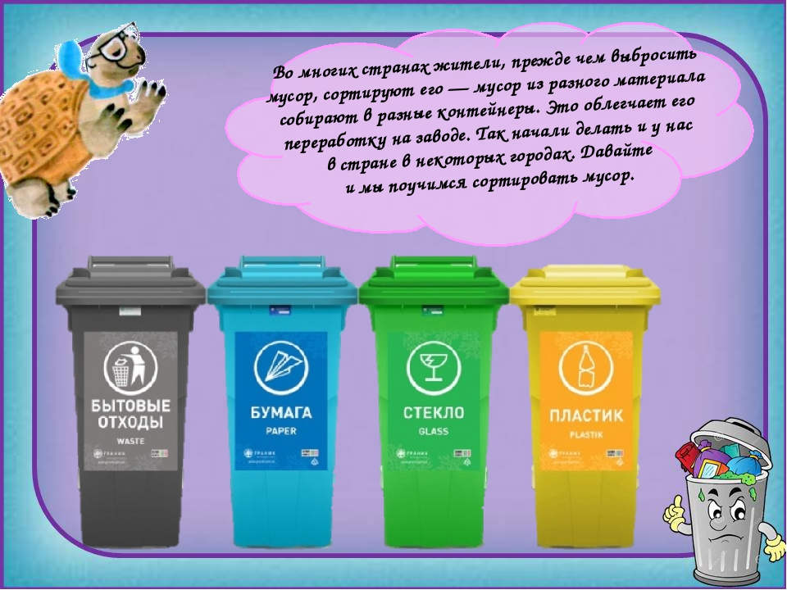

**Учитель.**

**-** Сейчас мы проведем игру «Распредели отходы».

*Ребята делятся на 3 команды, каждая из которых получает карточку с различными наименованиями бытовых отходов, необходимо распределить эти отходы в группы, записанные на доске: Стекло. Макулатура. Металлолом. Пластмасс. Другое.*

**Учитель.**

**-**  А, теперь ребята подумайте, как грамотно разделить отходы, которые записаны у вас в карточках.  Перед Вами в таблице названия групп бытового мусора. Определите, в какую колонку вы отнесли ваши примеры в карточках.

**Карточка № 1**

Бутылка от напитка, бутылка от растительного масла, газета, письмо, пластмассовый горшок для цветов, батарейка, полиэтиленовый пакет, старый водопроводный кран, алюминиевая банка, «шкурка» от апельсина, кожура от картофеля, автомобильная шина

**Карточка № 2**

Стакан, стеклянная бутылка от напитка, лист из тетради, старая книга, бутылка от шампуня, столярный угольник, дырявый горшок, банка от консервов, кожура от лимона.

**Карточка №3**

Баночка от джема, стеклянная упаковка от косметики, картон, упаковка от шоколада, корпус от ручки, упаковка от химикатов, пластмассовая сумка, стальной прут, кузов от автомобиля, огрызок от яблока, аккумулятор

**Карточка № 4**

Бутылка, баночка из-под майонеза, картон, плакат, пластмассовая кружка, просроченные лекарства, упаковка от маргарина, колпачок от бутылки, банка из-под кока-колы, скорлупа от яиц, лампочка.

**Учитель.**

**-** Молодцы,ребята хорошо справились с заданием. Обязательно расскажите об этом своим родителям и соседям.

**Учащиеся исполняют частушки про мусор.**

1.Научили нас ребята  
Нигде мусор не бросать  
Обещаем, обещаем  
Все бумажки собирать.

**2**.Вовка мусор разбросал

Урну он не увидал  
Мы сказали: «Посмотри!  
Урн много, целых три.

**3**.Мы по мусорить решили  
Нам сказали: «Ай, ай, ай  
Урны сделали ребята  
Мусор быстро собирай.»

**4**.Мы пропели вам о том  
Как мы чистенько живем  
Мусор больше не бросаем  
За собою убираем.

**Учитель.**

- Наше мероприятие подходит к концу, а теперь скажите, что мы с вами можем сделать, для того чтобы сделать наш дом чище? (Ответы детей)

Я очень надеюсь, что отныне вы будете серьезнее относиться к проблеме загрязнения окружающей среды и постараетесь изменить ее состояние к лучшему.

- Запомните правила, как сохранить свое село или город чистым.

**Ученик.**

**- Не разбрасывать мусор!**

**- Выбрасывать мусор в урны, контейнеры!**

**- Знать правила чистоты самому и напоминать о них другим!**

**- Быть настоящим хозяином дома, улицы, города или села!**